标签的分类
按照标签个数来分：单标签和双标签
双标签的语法格式：<标签名 属性=”值”>内容</标签名>
单标签的语法格式：<标签名 属性=”值”/>

常见标签
1）换行标签
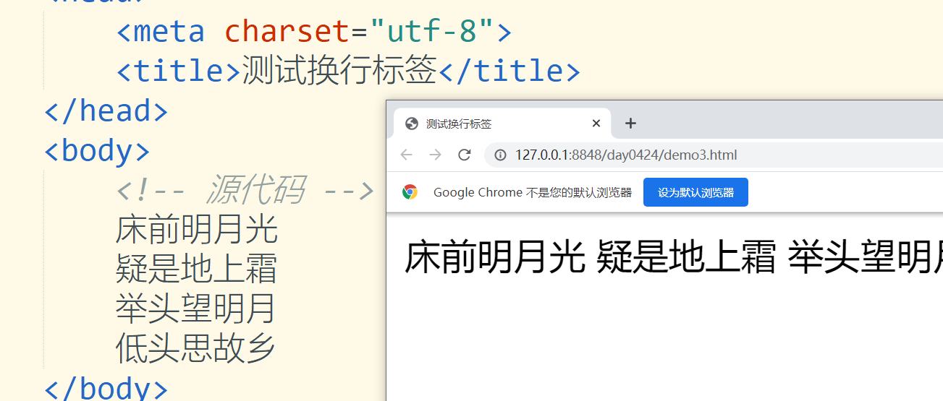
注意：源代码中的多个空格或者是换行都会解析成一个空格
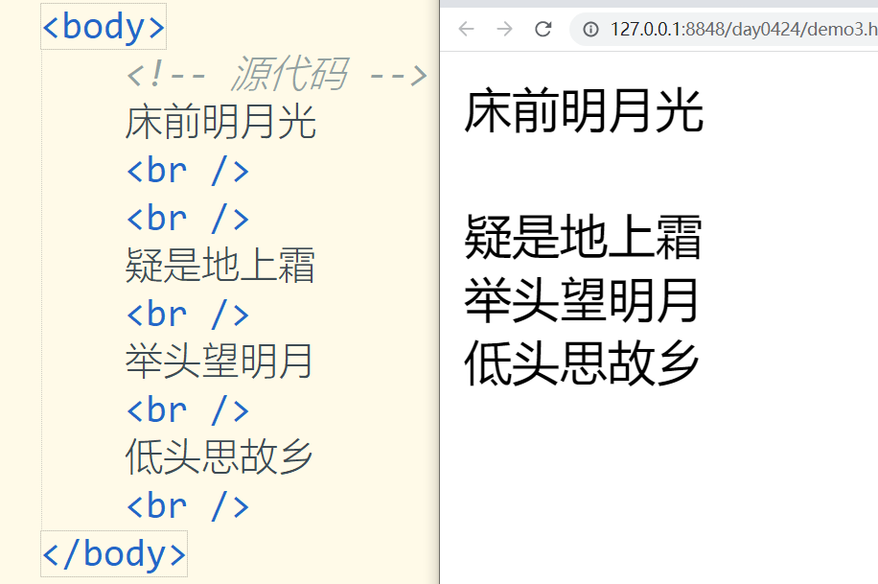
- 图像标签
- 准备图片，并把图片拷贝到img文件夹
- 使用img标签来显示图片
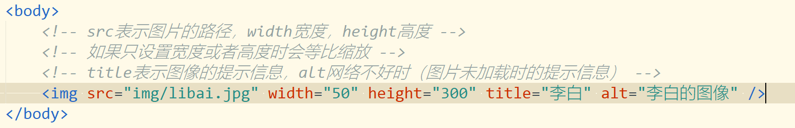
课堂练习：准备5张图片，放到页面中要求每张图片独占一行

路径问题
- 相对路径：从当前文件出发取寻找文件
- 绝对路径：从根目录出发寻找文件，如果有服务器从服务器的根路径出发

居中标签
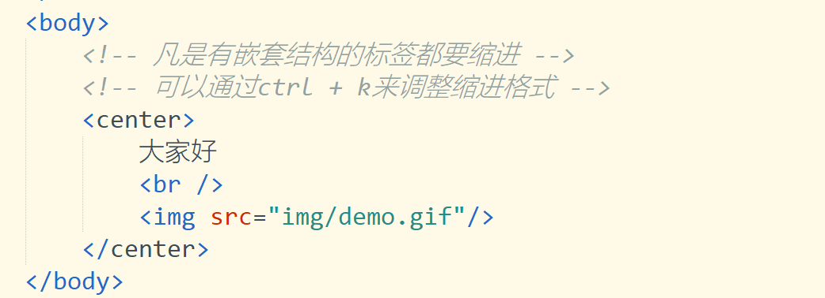

标题标签
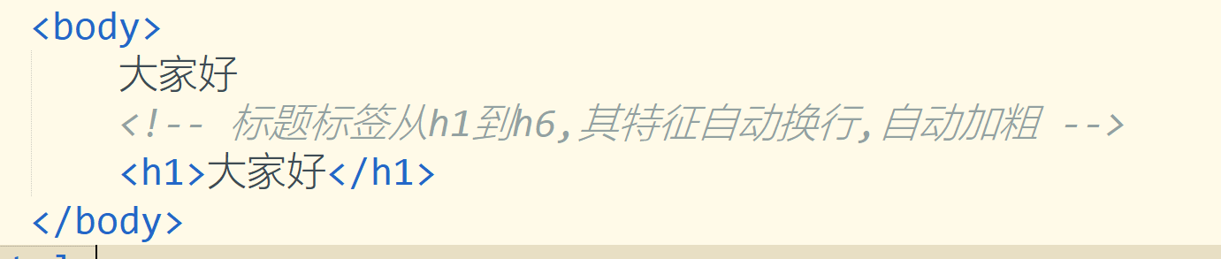

横线标签
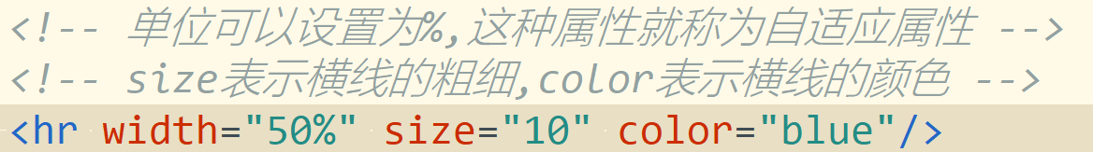

段落标签
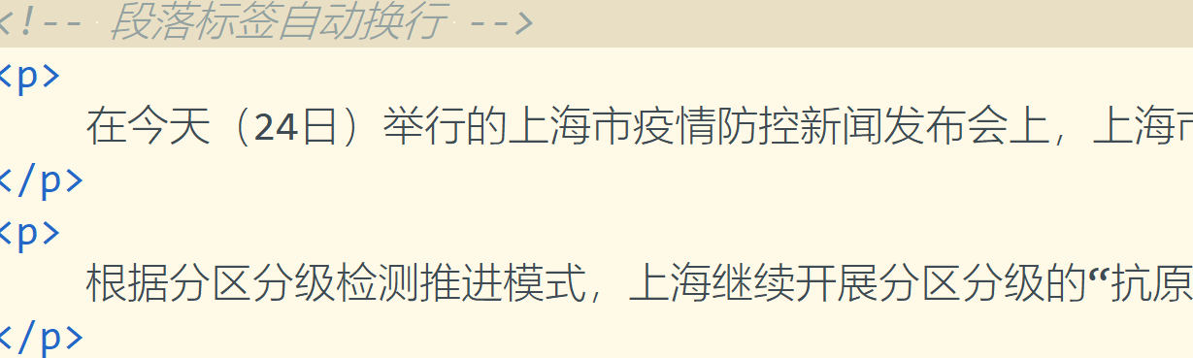

转义字符
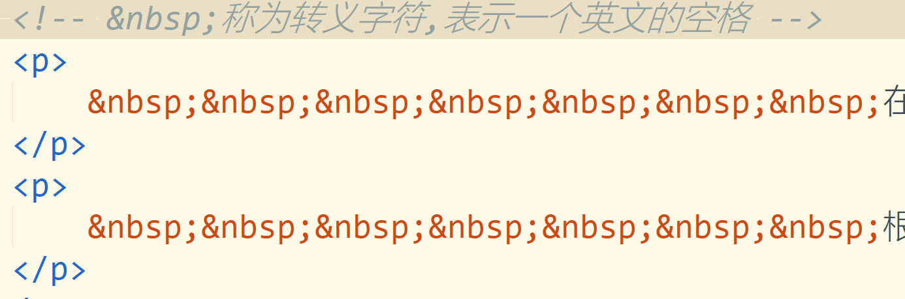
课堂练习：编写一个简单的新闻页面，要求有一级标题和二级标题，横线，图片，段落（要求缩进），除了段落以外都要剧中.
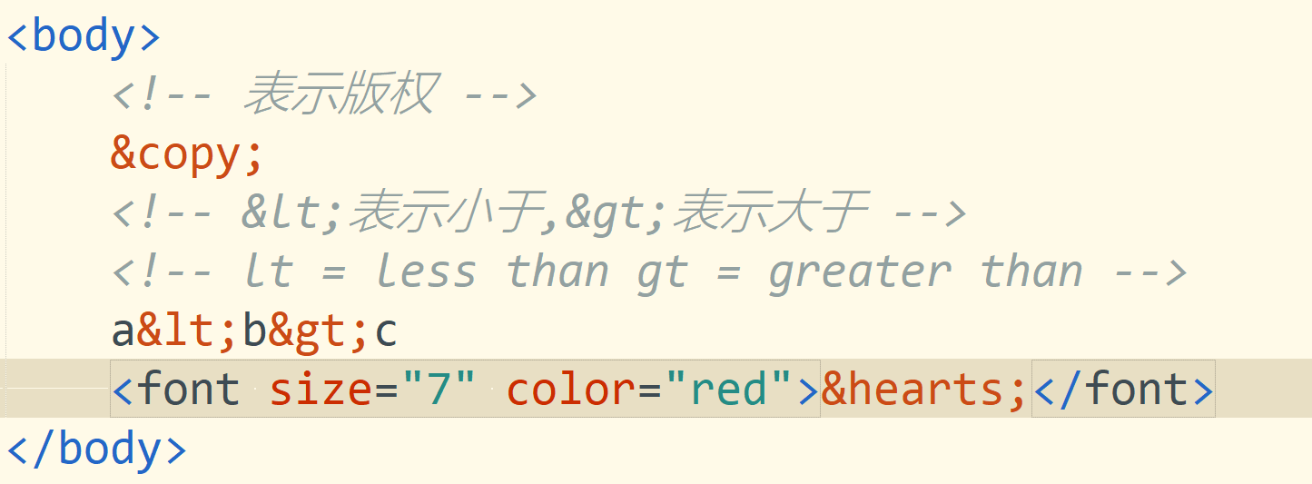

常见的文字修饰符
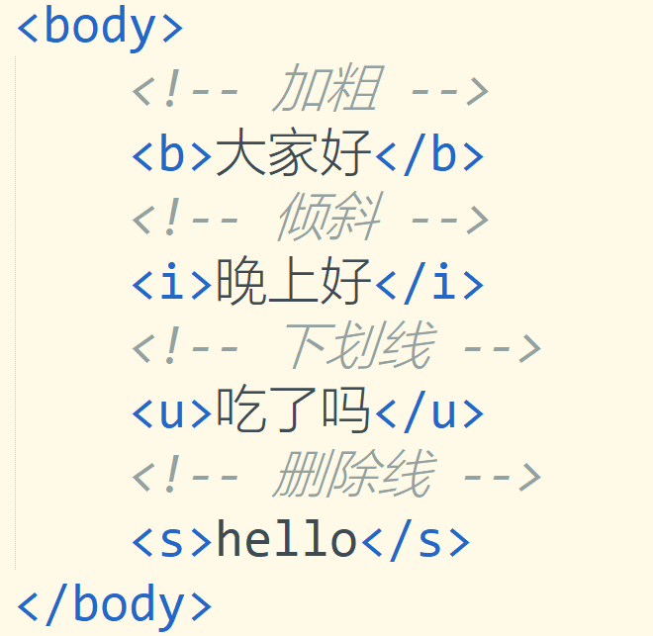
以下标签语义更加强烈
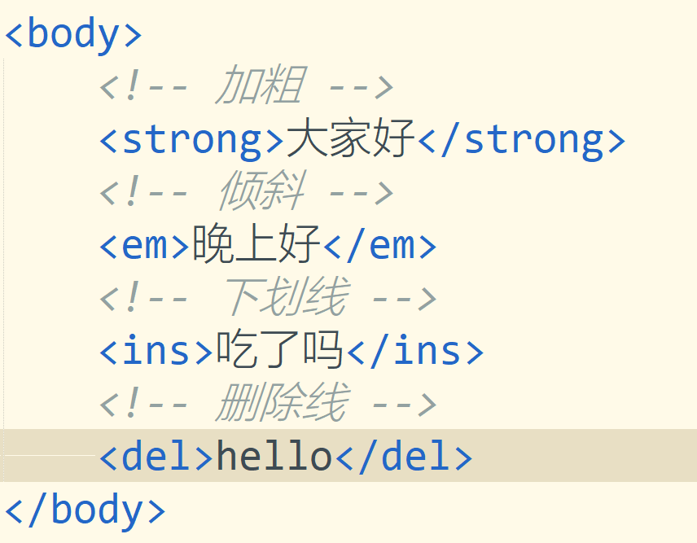
课后练习：
- 商品详细信息：标题，图片，在图片下边显示：原价（使用删除线删除），现价要求比原价要大，而且要加粗。
- 编写一个简单的新闻页面，要求有一级标题和二级标题，横线，图片，段落（要求缩进），除了段落以外都要剧中.

